Kupplungswalzer realisieren mit Märklin mDecoderTool 3.6.0 bei einer Kauf-Lokomotive und der CS3
Benutzt man einen Leerdecoder, den man zum Nachrüsten einer analogen Lok benutzt, sollte man diesen Artikel lesen: Kupplungswalzer realisieren mit Märklin mDecoderTool 3.6.5

Ausgangslage
Märklin erlaubt nicht das Programmieren eines Decoders einer gekauften Lokomotive von Märklin. Hier muss man dann schon etwas in die „Trickkiste“ greifen:

Ablauf der Programmierung an der CS3

Lokmodus auf Bearbeiten stellen
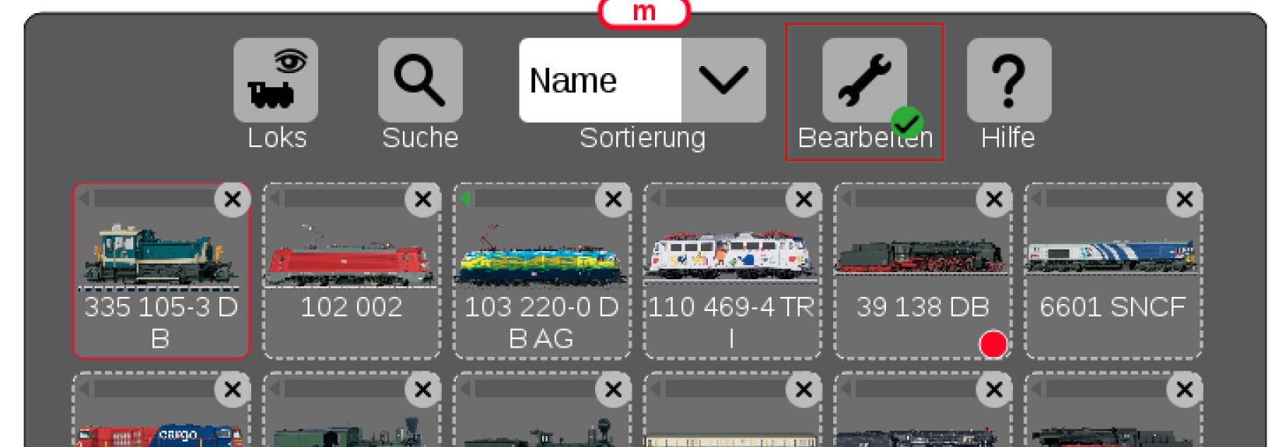

Lok auswählen, auf "Konfigurieren" klicken
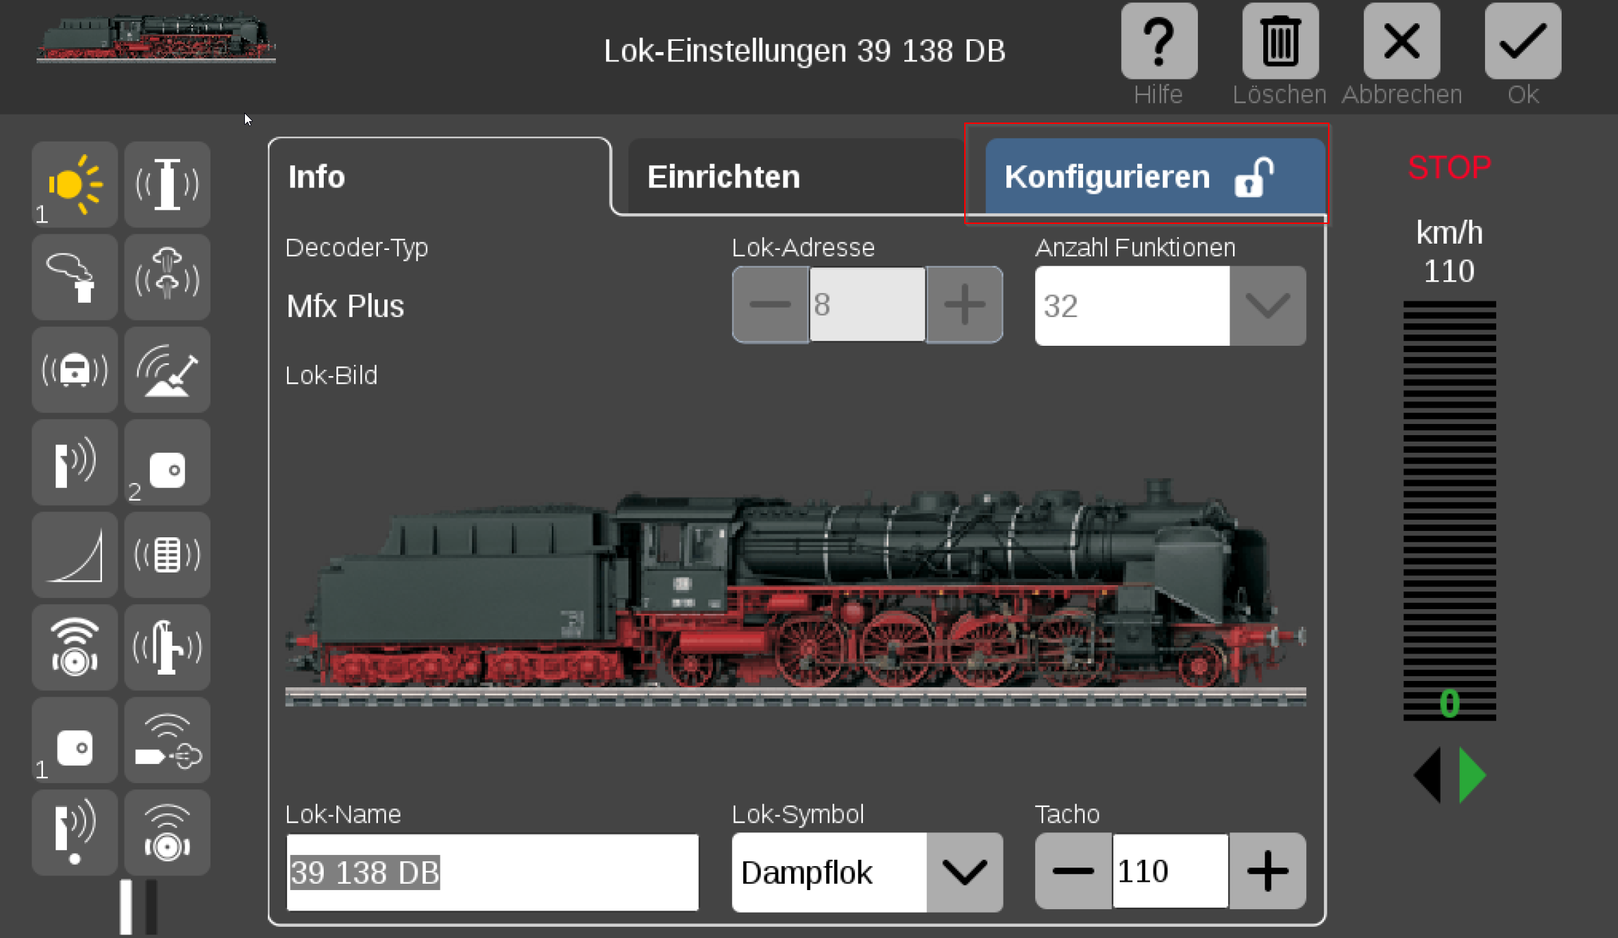

Vorher gewähltes (siehe Video unten) Funktionsbild doppelklicken
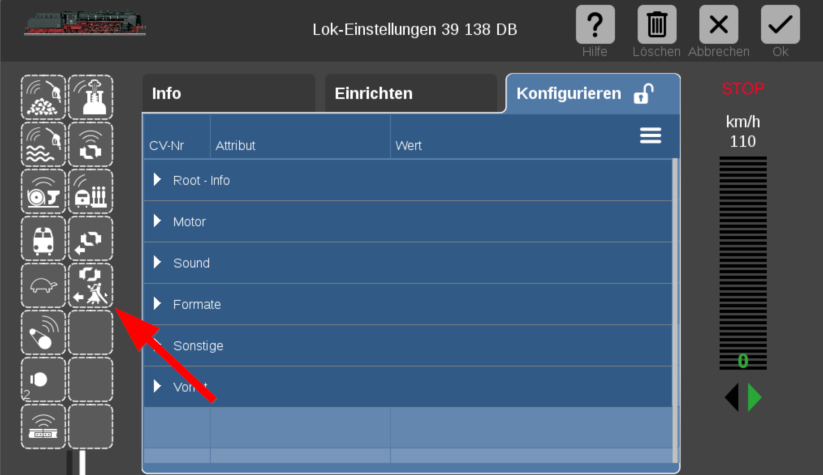

Nochmals die Funktionsgrafik wählen
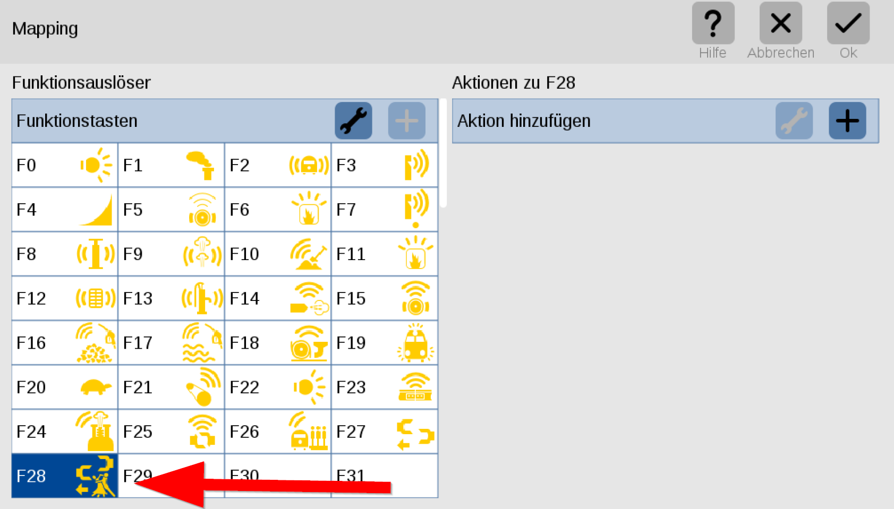

Prüfen, auf welchem Ausgang (hier 4) die Telex-Kupplung liegt
Das kann man einfach herausfinden, wenn die Kupplung von Haus aus verbaut war: Man klickt auf das (1) Kupplungssymbol (wenn es nicht nur ein Sound ist) und kann rechts (2) den dazugehörigen Ausgang ablesen oder sogar ändern. 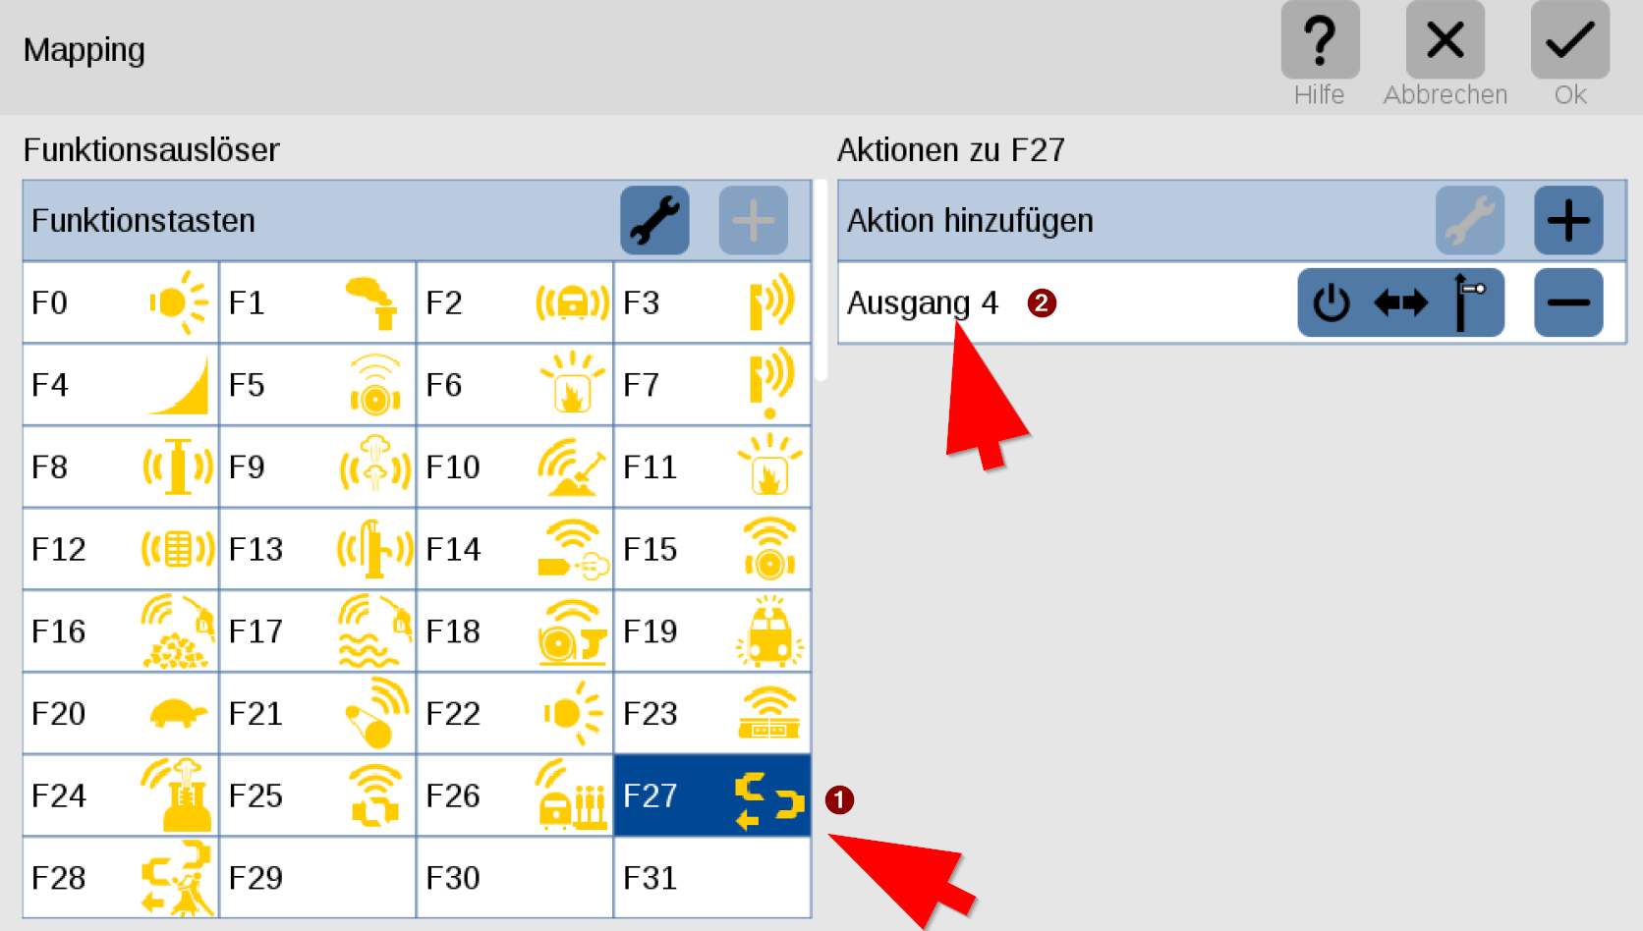

Ausgänge können über den "Schraubenschlüssel" neben der Überschrift "Ausgänge" konfiguriert werden
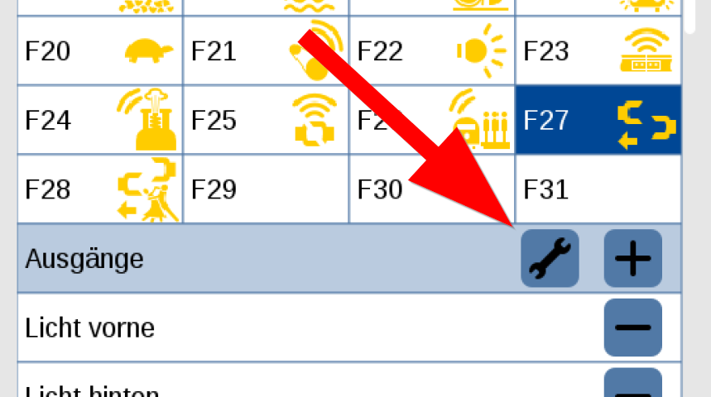
Die Zahl „50“ in Periode zeigt an, wie lange die Kupplung nur geschaltet sein soll (ca. 3 Sekunden). Die soll ein Durchbrennen der Kupplung verhindern. 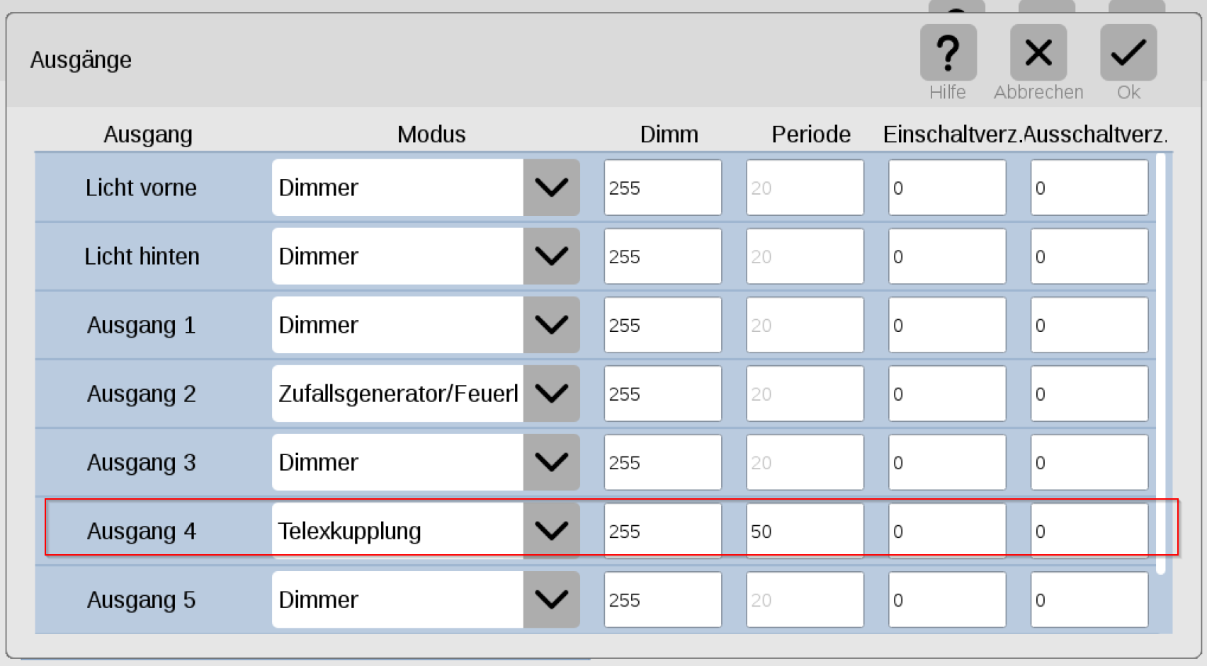

Fahrtwechsel einstellen
Wie im Film gezeigt, sollte das ganze dann in etwa so aussehen: (https://youtu.be/BdPYBoSuMHY?si=5OLYuXeKKfLdy89p&t=704)
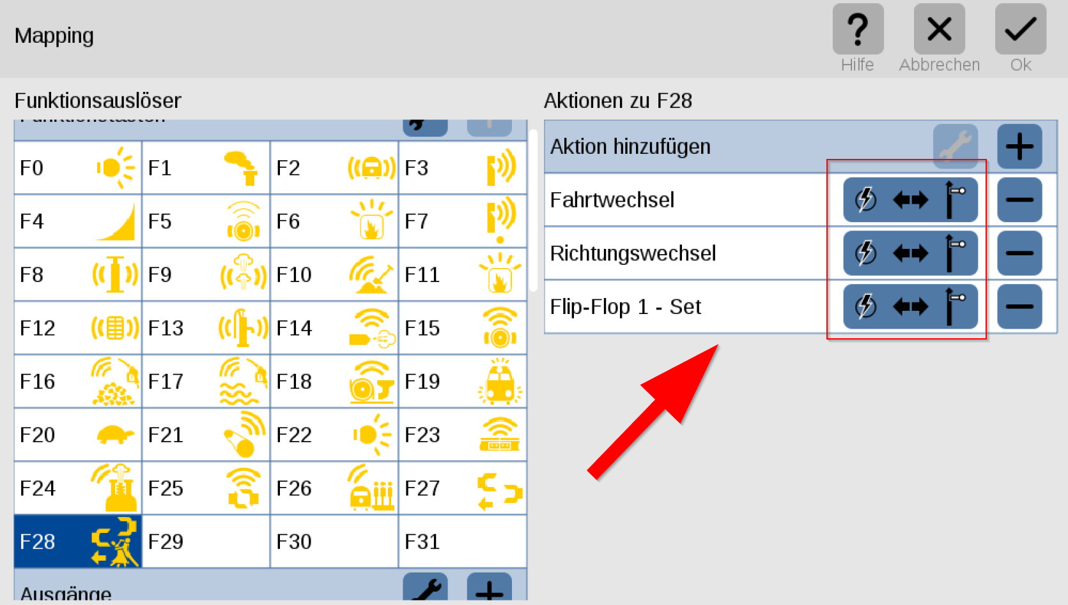

Timer setzen
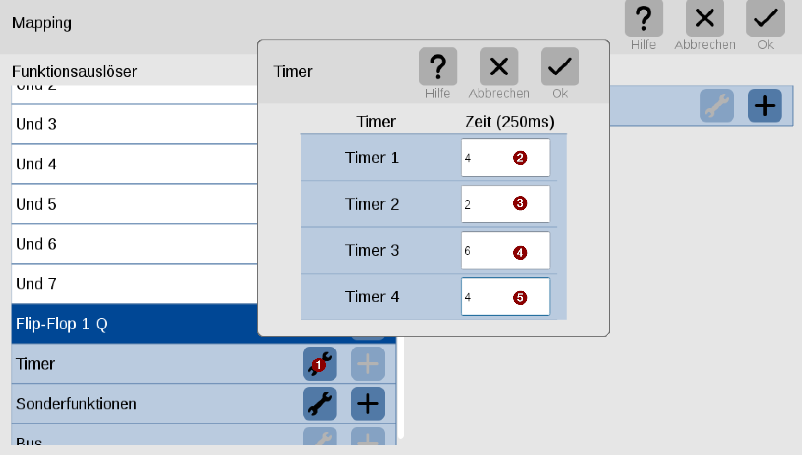

F28 um Timer 1 erweitert
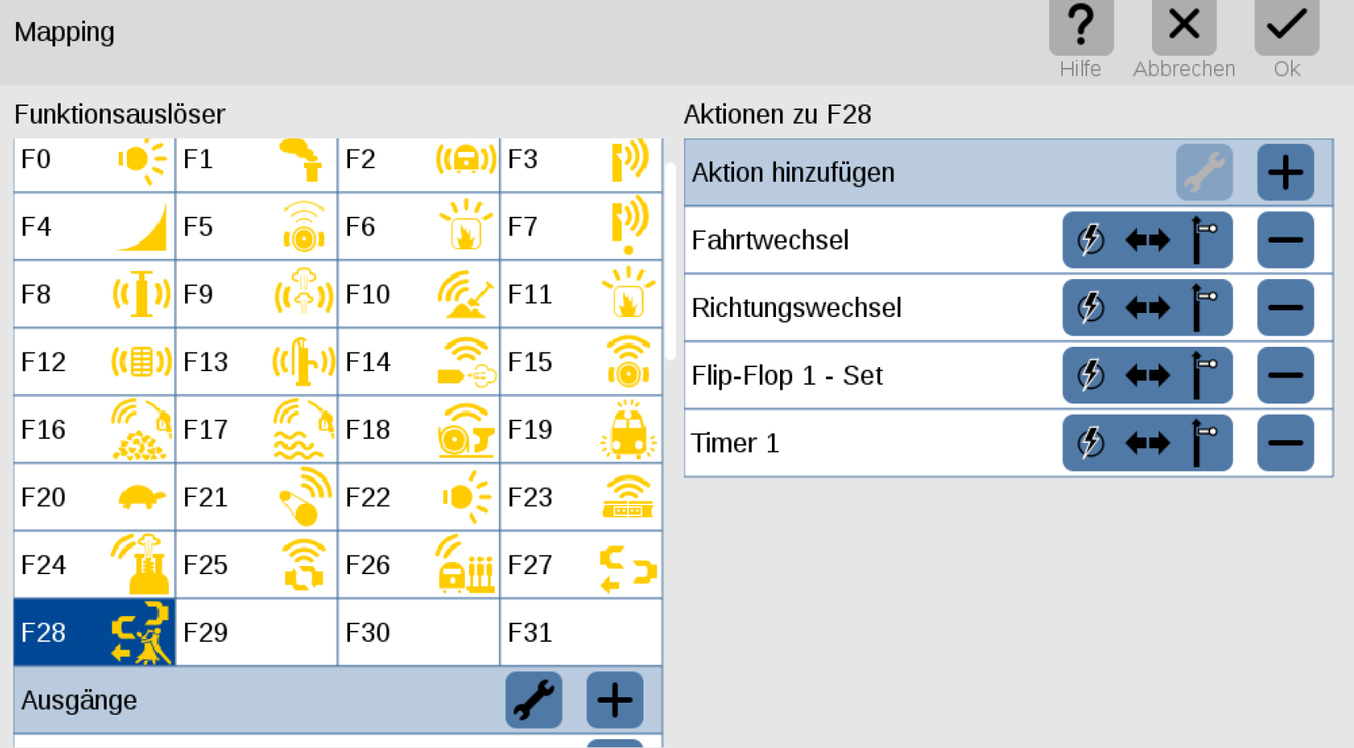

FlipFlopp1 setzen (Licht vorne und hinten könnte hier auch gesetzt werden)
Wir setzen zumindest mal ABV ein 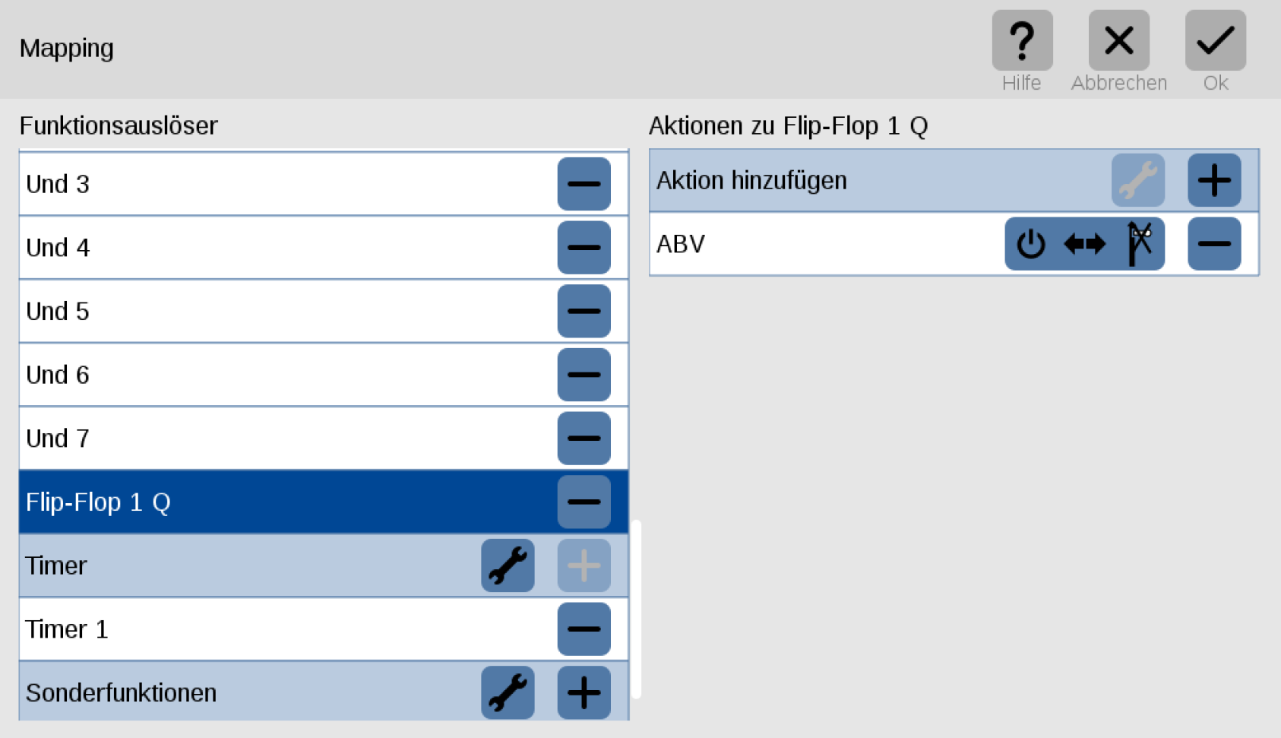

Timer 1
In Timer 1 setzen wir Timer 2 mit einer (2) negativen Flanke, d.h. erst wenn Timer 1 abgelaufen ist, startet Timer 2 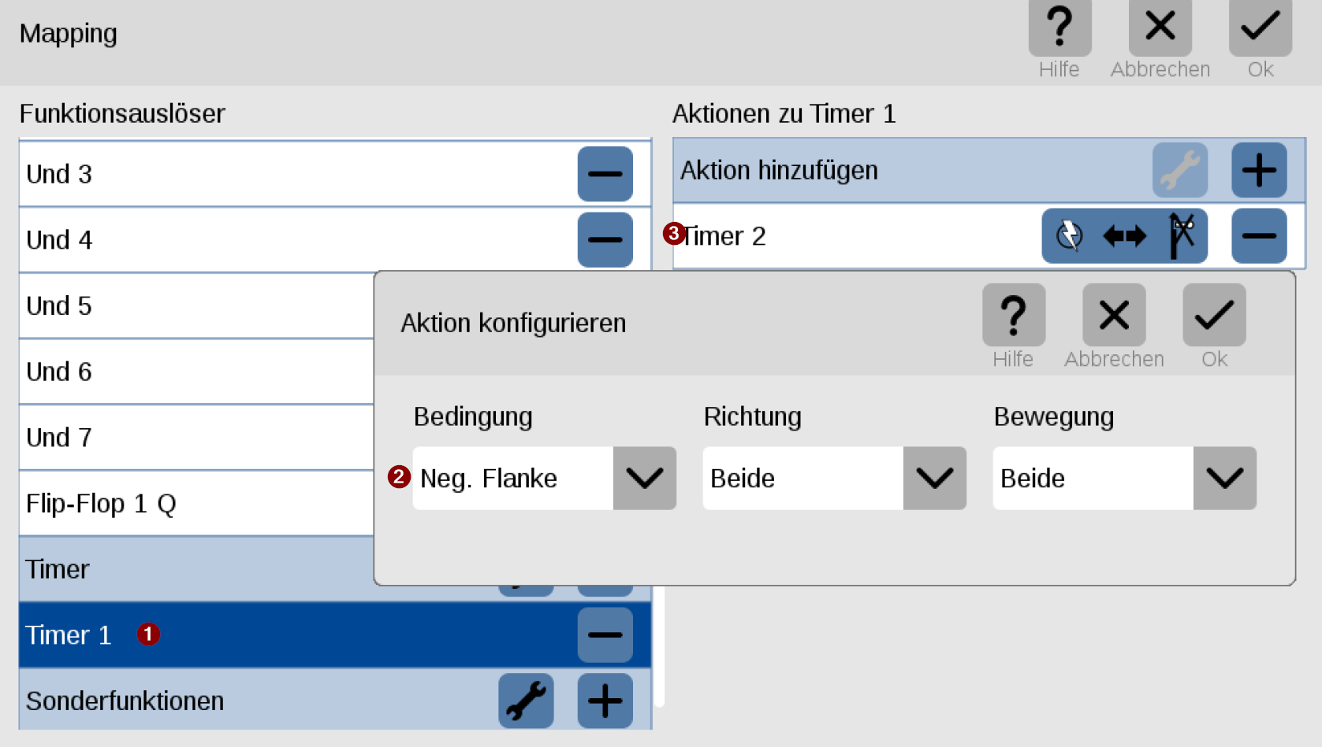

Timer 2
Nun wird Timer 2 mit Funktionen belegt. Wir setzen einen Fahrtwechsel, die Lok hat nun nach hinten gesetzt und die Wagen gedrückt, nun soll sie nach vorne fahren.
Wir setzen den „Fahrtwechsel“ mit einer positiven Flanke.
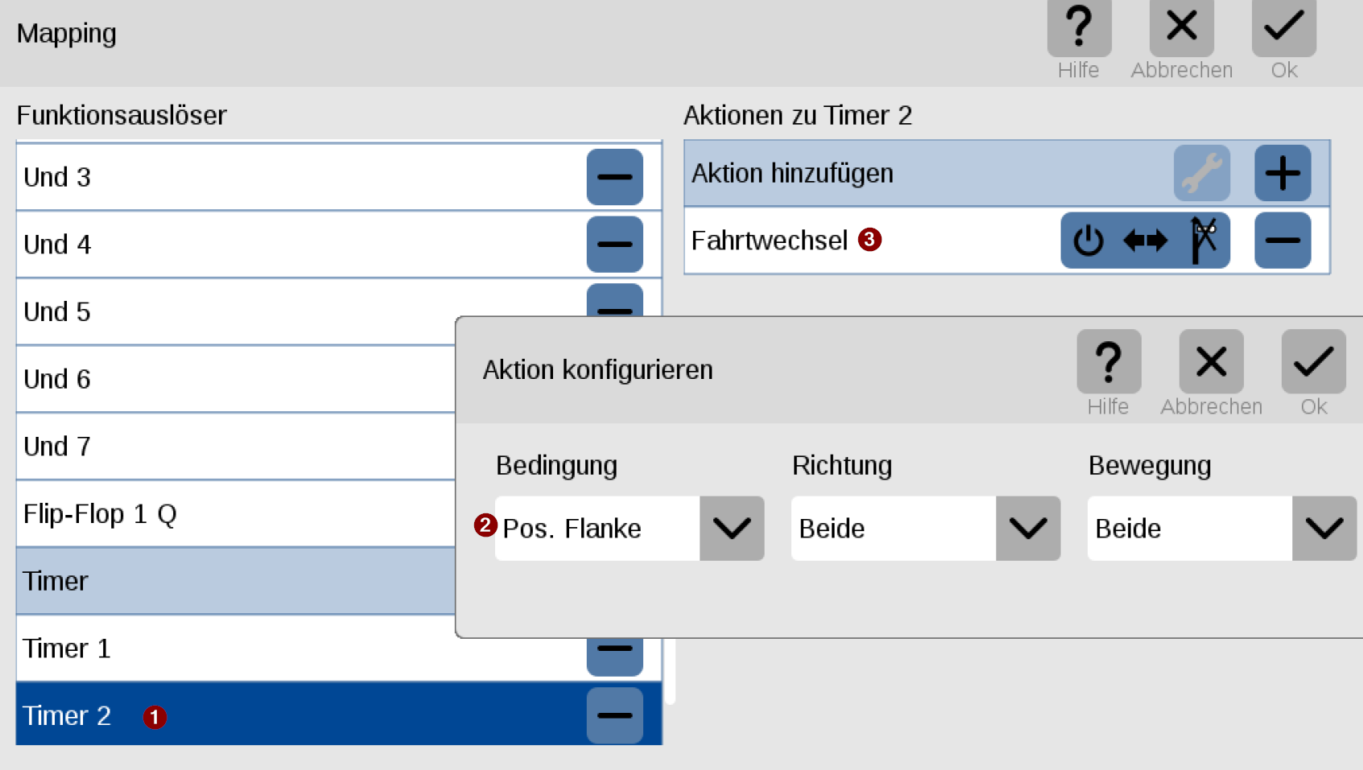

Video dazu

